Desarrollo de plataforma de ventas de entradas con identificación

“Reporte del desarrollo de Software ”

Equipo de Desarrollo: “Grupo 5”

Fecha: 18/09/2023

Integrantes:

* Quiñonez Rivera, Esteban
* Flores Moreno, Juan Diego
* Zúñiga Vásquez, Enzo
* Marcos Vásquez, Eduardo Manuel
* Espinoza Carlos, Diego Sebastián
* Allain Alegre, Diego Arturo
* Layme Moya, Victor Hugo
* Saavedra Valverde, Joel Ronaldo
* Ascencios Gutierrez, Erick Fabrizio

Versión 1.0

INDICE

1. Resumen ejecutivo
   1. Objetivos del proyecto
   2. Hitos y logros recientes
2. Descripción del proyecto
   1. Alcance del proyecto
   2. Tecnologías utilizadas
3. Progresos e Hitos
   1. Hitos alcanzados
   2. Cronograma actualizado
4. Estado del código y pruebas
   1. Código fuente
   2. Pruebas realizadas
5. Gestión de proyecto
   1. Presupuesto y recursos
6. Próximos pasos y Planificación
7. Conclusiones
8. Anexos

1.- Resumen Ejecutivo

TecnoFusión es una empresa fundada en el año 2013 por un grupo de profesionales con experiencia en el desarrollo de software. Desde su inicio, la empresa se ha centrado en ofrecer soluciones personalizadas de software a clientes de diversos sectores.

1.1.- Objetivos del proyecto

Diseñar una interfaz de usuario intuitiva que permita a los usuarios navegar y comprar entradas si problemas. Además, implementar un proceso de registro y autentificación rápido y seguro para los usuarios. Por último, se podría ofrecer servicios de herramientas de búsqueda y filtros efectivos para encontrar eventos relevantes.

Proporcionar a los organizadores herramientas para configurar diferentes tipos de entradas y precios. Además, sería conveniente que se implementen opciones de promoción y descuentos para atraer a más compradores. Importante también es integrar opciones de pago seguras y variadas para acomodar diferentes preferencias.

Implementar medidas de seguridad robustas para proteger la información personal y financiera de los usuarios. Esto cumpliendo con las regulaciones de privacidad y seguridad de datos.

1.2 Hitos y logros recientes

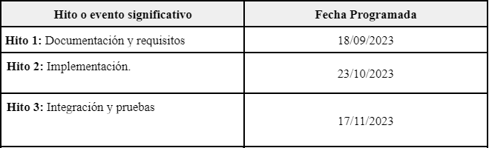

Fig.1 Cuadro de hitos del proyecto

Actualmente se ha podido completar el Hito N°1, en el cual está incluido el campo de la documentación y requisito, esto se ha avanzado de acuerdo con el cronograma establecido en un inicio por el equipo de desarrollo. Teniendo como tareas pendientes el Hito N°2 y N°3, el cual se van a completar en la fecha indicada.

2.-Descripción del Proyecto

2.1 Alcances del Proyecto

**Funcionalidades**

* Registro de Usuarios
* Registro de administradores
* Creación de entradas con una identificación única, a través de código de barras o QR.
* Métodos de pago.
* Generación de informes de análisis de datos de las compras de entradas para identificar patrones y tendencias.
* Sistema de verificación de la autenticidad de la entrada del concierto.

**Restricciones**

* Solo los usuarios registrados podrán comprar entradas y poder validarlas correctamente.
* Los usuarios podrán comprar una cantidad máxima de entradas entre un lapso definido, para evitar reventa de boletos.
* Los usuarios registrados sólo podrán ver si su boleto es validado a través del sistema de validación y verificación.
* Los códigos de las entradas serán únicas y no reutilizables para otros usuarios.

**Destinatario/a**

* Usuarios con perfil de compradores de entradas
* Usuarios con perfil de administrador
* Personal de soporte técnico

**Beneficios para los destinatarios:**

* Reducir estafa y actividades fraudulentas relacionadas con la venta de entradas.
* Brindar seguridad a los usuarios (de ambos perfiles de acceso) al momento de adquirir sus entradas.
* Los organizadores de estos eventos ganarán mayor credibilidad frente a su audiencia.
* Habrá una mejor gestión de los asistentes a los distintos eventos.
* Se podrá generar datos y análisis que ayuden a comprender el comportamiento de los compradores.

2.2 Tecnologías utilizadas

La herramienta y/o tecnología seleccionada para la gestión de este proyecto es el GitHub. Este es un sistema de gestión de versiones con el que los desarrolladores pueden administrar su proyecto, ordenando el código de cada una de las nuevas versiones que sacan de sus aplicaciones para evitar confusiones.

3.-Progresos e Hitos

3.1 Hitos alcanzados

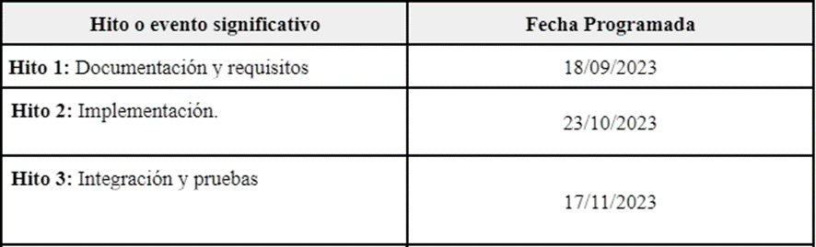

Actualmente se ha logrado completar con éxito el Hito 1, cumpliendo con el plazo de entrega programada en las reuniones, así mismo se espera mantener la puntualidad con los demás Hitos.

3.2 Cronograma actualizado

En el siguiente enlace se redirigida al cronograma, donde podrá visualizar la actualización que se le hace constantemente al cronograma:

<https://unmsmmail-my.sharepoint.com/:x:/g/personal/esteban_quinonez_unmsm_edu_pe/ERHO-2yiNrlFvXoeWSL19ScBKG_yYYP4HkL9Xiawj6gc3Q?rtime=N-L-uVC620g>

4.-Estado de Código y pruebas

Actualmente no se ha elaborado ningún código o pruebas de código, esto debido a que estamos en la Hito 1 donde se ha trabajado lo que vendría ser la documentación y requisitos del proyecto.

5.-Gestión de proyecto

5.1 Presupuesto

|  |  |  |
| --- | --- | --- |
| Gastos Fijos | Laptops | S/.1500 pago único |
| Servicio de Nube | S/.1000 mensual |
| Seguros y Beneficios | S/.2000 mensual |
| Pago jefe de proyecto | S/.5000 mensual |
| Pago programador Backend | S/.3000 mensual |
| Pago analista QA | S/.3000 mensual |
| Pago DBA | S/.3000 mensual |
| Pago programador Fronted | S/.3000 mensual |
| Pago Tester | S/.3000 mensual |
| Pago Diseñador UX | S/.3000 mensual |
| Gastos Variables | Licencia de Software | S/.1000 mensual |
| Mantenimiento de Laptops | S/.1000 mensual |
| Compra periféricos | S/.5500 mensual |
| Horas de trabajo extras | S/.10000 mensual |
| Total | | S/.58500 |

6.-Próximos pasos y planificación

Como próximos pasos se espera empezar a desarrollar la codificación de la plataforma web, así como el desarrollo del Hito N°2. Todo esto cumpliendo con el plazo de las fechas programadas en el cronograma.

Para la planificación el equipo de desarrollo tiene la obligación de reunirse dos veces por semana: lunes y sábados. Los lunes se realiza la asignación y planificación de tareas por realizar, y los sábados se revisa la culminación de este, así como una verificación del avance de la semana.

7.-Conclusiones

Para culminar podemos afirmar que el equipo de desarrollo ha realizado una gran labor al cumplir con sus tareas asignadas en el plazo establecido. Así como también podemos dar por culminado el Hito N°1 junto a la documentación inicial del proyecto y establecer los requisitos con el que va en el proyecto.

8.-Anexos

Cronograma

<https://unmsmmail-my.sharepoint.com/:x:/g/personal/esteban_quinonez_unmsm_edu_pe/ERHO-2yiNrlFvXoeWSL19ScBKG_yYYP4HkL9Xiawj6gc3Q?rtime=N-L-uVC620g>

Repositorio

<https://github.com/EstebanQuinonez/TECNOFUSION>